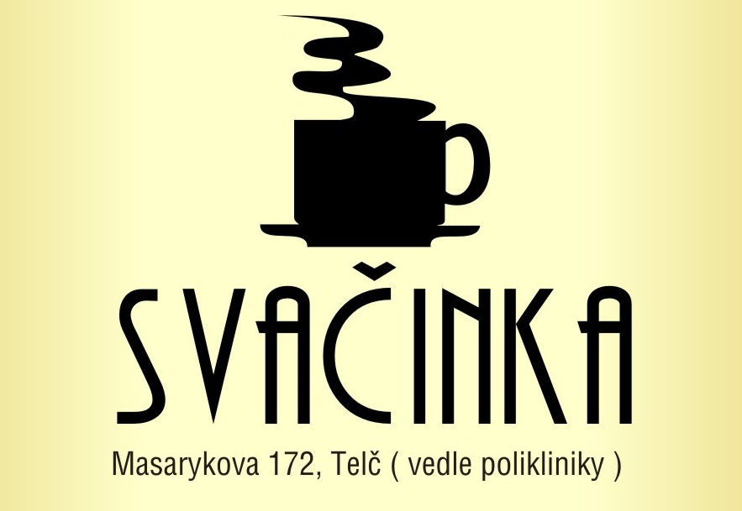
Menu na týden
od 10.11. 2025 do 14.11. 2025
Masarykova 172, Telč
Menu 144,- Kč + výběr z min. 2 druhů polévky dle denní nabídky ZDARMA
Pondělí: | Marinované kuřecí paličky, rýže / vařené brambory
Úterý: | Vepřové výpečky, bramborové knedlíky, zelí
Středa: | Smažená kuřecí játra, vařené brambory, obloha
Čtvrtek: | Čočka na kyselo, uzená krkovice, okurka, chléb
Pátek: | Pečené kuřecí čtvrtky, rýže / vařené brambory, okurka

NOVINKA : PIZZA, VÝBĚR Z NĚKOLIKA DRUHŮ
na místě nebo s sebou, hotové do 10 minut
TIP PRO VÁS:
- Stravenka 9+1 ZDARMA (menu, polévka, 0,3 nealko nápoj, zákusek)
- Objednejte si u nás ZÁKUSKY A CHLEBÍČKY PRO VAŠE OSLAVY na níže uvedeném telefonním kontaktu, připravíme Vám je předem
SVAČINKA TELČ
Masarykova ul. 172
588 56 Telč
737 481 788
www.svacinkatelc.webnode.cz
svacinka.telc@seznam.cz

